**Слёзка Василь (Sloska Wasil, Basili)**

22 августа 1792 г – крещение сына Тадея (НИАБ 136-13-894, лист 16об, №48/1792-р (ориг)), РГИА 823-2-18, лист 245,№22/1792-р (коп)).

18 октября 1800 г – крещение сына Луки (НИАБ 937-4-32, лист 3, №35/1800-р).

**НИАБ 136-13-894:** Лист 16об. **Метрическая запись №48/1792-р (ориг).**

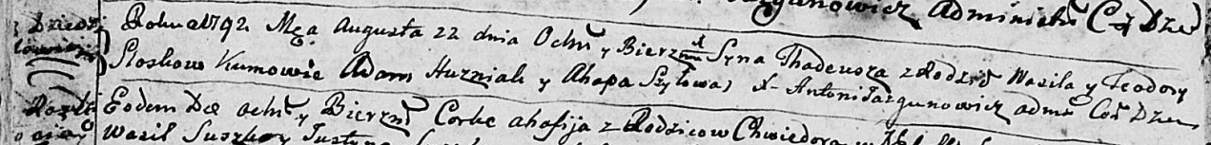

Дедиловичская Покровская церковь. 22 августа 1792 года. Метрическая запись о крещении.

Słozka Thadeusz – сын родителей с деревни Дедиловичи.

Słozka Wasil – отец.

Słozkowa Teodora – мать.

Huzniak Adam - кум.

Szyłowa Ahapa - кума.

Jazgunowicz Antoni – ксёндз.

**РГИА 823-2-18:** Лист 245. **Метрическая запись №22/1792-р (коп).**

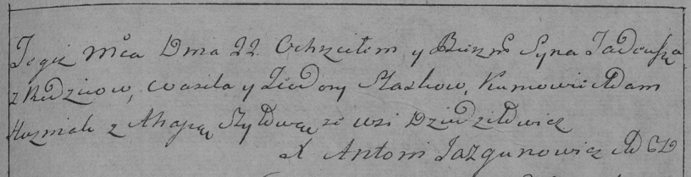

Дедиловичская Покровская церковь. 22 августа 1792 года. Метрическая запись о крещении.

Słoska Tadeusz – сын родителей с деревни Дедиловичи.

Słoska Wasil – отец.

Słoskowa Teodora – мать.

Huzniak Adam – кум.

Szyłowa Ahapa – кума.

Jazgunowicz Antoni – ксёндз.

**НИАБ 937-4-32:** Лист 3. **Метрическая запись №35/1800-р.**

Дедиловичский костел Наисвятейшего Сердца Иисуса. 18 октября 1800 года. Метрическая запись о крещении.



Slozka Łuca – сын крестьян с деревни Дедиловичи.

Slozka Basili – отец.

Slozkowa Chwiedora – мать.

Szyło Joann – крестный отец, с деревни Дедиловичи.

Szyłowa Auchinia – крестная мать, с деревни Дедиловичи.

Linhart Hyacinthus – ксёндз.